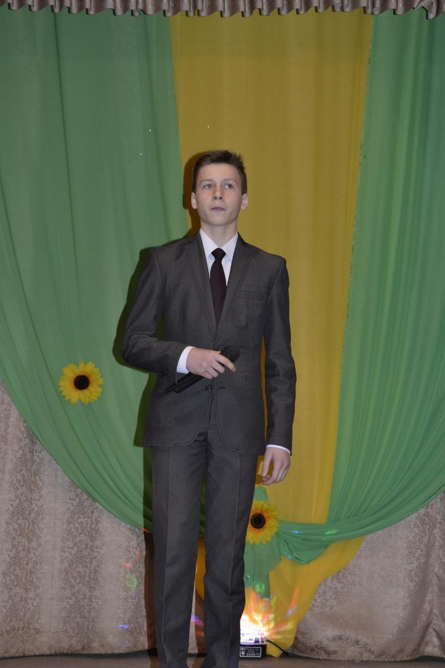**24 сентября(суббота)**

**2016 года в Смоленске**

**на территории Массового поля**

**ЦПКиО «Лопатинский сад»**

**с 17.00 до 20.00 часов**

***состоится региональный***

***конкурс патриотической песни***

***«Наша Добрая Смоленщина»***

**Наш район и школу будет**

**представлять ученик 9 класса**

**Галынский Павел**

Конкурс будет **транслироваться в прямом эфире (онлайн)** в Интернете на одном из популярных видеохостингов**YouTube**, на портале «Наша Добрая Смоленщина». Прямая трансляция будет доступна на развлекательном **WebTV портале KRASKI.TV** и в приложении для ***Android устройств «Small TV»,*** а абоненты *Интернет-провайдеров СитиКом, Смолтелеком и Маленький Телеком, подключенные к услуге IPTV, смогут следить за происходящим на ДоброФесте на своих телевизорах.*

***Победителя будет определять жюри и***

***СМС - и Интернет - голосование***

***смс-голосование***

***Смс-голосование* начнётся 24 сентября 2016 года с 20.00 до 21.00 ч.**

**За это время с одного номера телефона можно будет отправить 1 смс-сообщение с номером в *качестве голоса* за нашего участника на короткий номер**

**4647(Стоимость смс составляет 6р.20 коп)**

***интернет-голосование***

К **20.00** на портале [www.НашаДобраяСмоленщина.РФ](http://www.НашаДобраяСмоленщина.РФ) будут размещены видеоролики с выступлениями всех 27 участников вокального конкурса. Любой желающий сможет зайти и просмотреть выступления конкурсантов еще раз в режиме офф-лайн. Здесь же можно будет также отдать голос за исполнителя, авторизовавшись в одной из 3-х социальных сетей: Вконтакте, Facebook, Одноклассники, нажатием кнопки «Голосовать» рядом с участником.

О количестве голосов, отданных за того или иного исполнителя, можно будет следить на портале «Наша Добрая Смоленщина»: в режиме онлайн будет выводиться динамический график голосования. Результаты смс и интернет-голосования будут высчитываться как процент от общего числа проголосовавших. В **21.45** будет объявлен победитель.

**Поддержим нашего участника!!!**

**Отдадим свой голос за**

**Павла!!!**